信息打点-APP&小程序篇&抓包封包&XP框架&反编译&资产提取

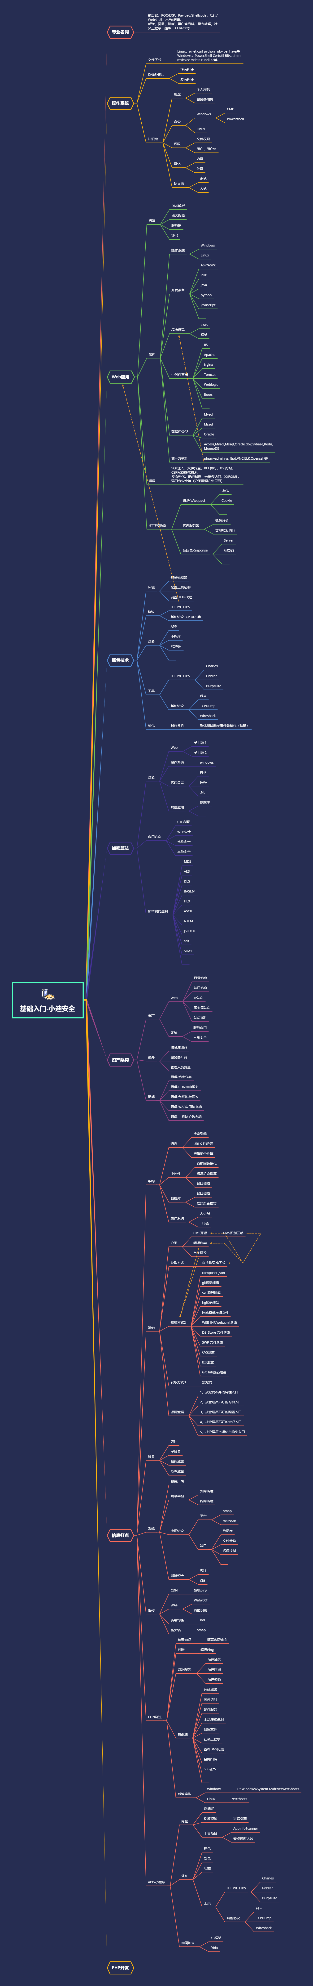

#知识点：

小程序-外在-资产收集

APP-外在&内在-资产收集

演示案例：

* APP-外在抓包-Fd&茶杯&Burp
* APP-外在封包-封包监听工具
* APP-内在提取-AppInfoScanner
* APP-内在搜索-反编译载入IDEA
* APP-资源提取-安装包&资源文件
* APP-框架使用-Xposed&JustTrustMe
* 小程序-微信-电脑版登录启动抓包分析

涉及资源：

[补充：涉及录像课件资源软件包资料等下载地址](https://docs.qq.com/doc/DQ3Z6RkNpaUtMcEFr)